棠外附小15-16学年下期一年级第5周
数学练习题
班级 姓名 家长签字
- 我会算
7+4= | 18-9= | 12－9= | 20-10= | 15-9+1=
5+8= | 16-8= | 11－8= | 14-8= | 16-9-3=
6+5= | 12-7= | 16－7= | 15-7= | 12-7-3=
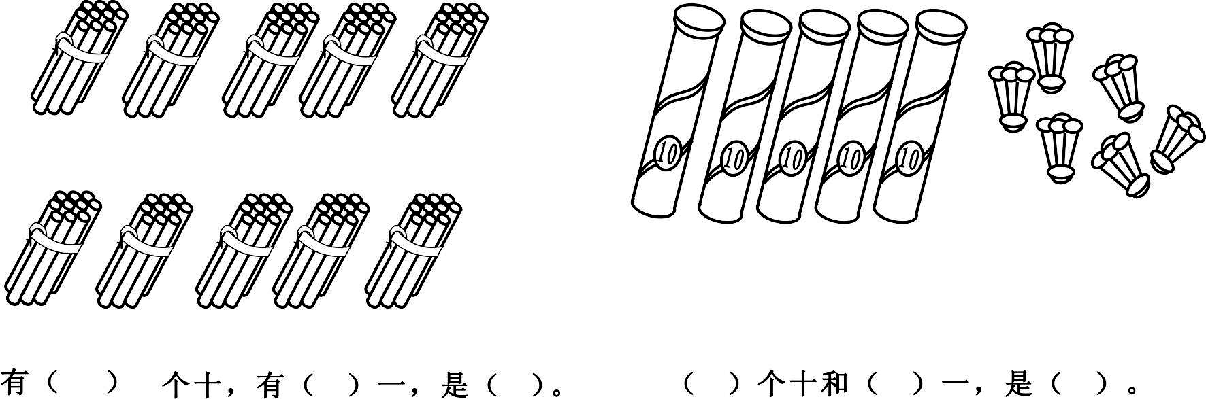

二、看一看，填一填。
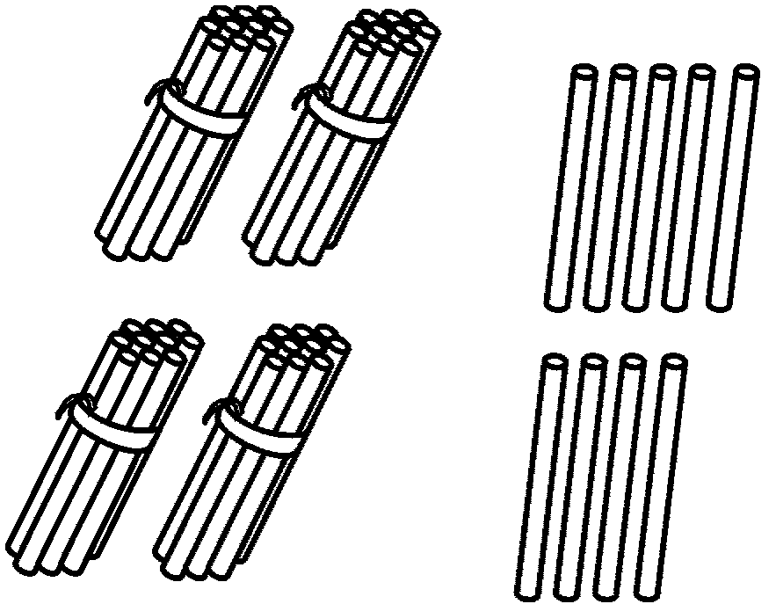
① ②

有（ ）个十和（ ）个一，是（ ）
有（ ）个十和（ ）个一，是（ ）

三、想一想，填一填。
1、按规律填数
（1）2、4、6、（ ）、（ ）、12 （2）15、20、（ ）、30、（ ）
2、一个数，从右边起，第一位是（ ）位，第（ ）位是十位，第三位是（ ）位。
3、和39相邻的两个数是（ ）和（ ），90前面的一个数是（ ），后面的一个数是（ ）。
4、最小的两位数是（ ），最大的两位数是（ ），最小的一位数（ ），最大的一位数（ ）。
5、把下列各数排一排：
85 14 0 100 68 94 26
( )＜（ ）＜（ ）＜（ ）＜（ ）＜（ ）<( )
6、在○里填上“<”“>”或“=”，在□里填是适当的数。
10个十 1个百 56个一 4个十5个一
19- <10, 里还可以填（ ）。
7、写出个位上是9的两位数（ ）
8、用5、1、8、0四个数字组成的两位数有（ ），其中最大的是（ ），最小的是（ ）。

四、想一想，选择合适的数。
我有34个苹果。
我的苹果比喜羊羊少一些。
我的苹果比喜羊羊多得多。



23 | 35 | 90 | 54
懒羊羊可能有多少个苹果？（画“√”）美羊羊可能有多少个苹果？（画“○”）
五、填数
24 | 25
 | 35
六、动脑筋，想一想
张明家住在5楼，他从1楼到2楼要走1分钟，那么他从2楼到5楼要走几分钟？

温馨提示：下周数学学习需要用到小剪刀，请孩子们周末准备好并带到学校。

19
30

72

